PLANTILLA PARA LA PREPARACIÓN DE ARTÍCULOS DE REVISIÓN

Nota. El manuscrito enviado será revisado por un software antiplagio (si presenta >15% será automáticamente rechazado)

Las notas marcadas con azul son las indicaciones para elaborar cada apartado y deberán ser borradas al preparar el escrito.

El artículo de revisión se entenderá como aquellos estudios bibliométricos, temáticos, sistemáticos, de metaanálisis o metasíntesis sobre temas relevantes y de actualidad en el campo de la salud, farmacia, química, medio ambiente o biología celular y molecular.
Los autores deberán seguir las siguientes recomendaciones al preparar su manuscrito. Deberán conservar los tipos y tamaños de letra que se presenta en la presente guía respecto a cada sección (Times New Roman tamaño 12 e interlineado de 1.5 espacios, excepto la sección de Referencias que será a espacio sencillo), así como las características de tablas y figuras. Todos los márgenes deberán ser de 2.5 cm. El mínimo del escrito será de 10 páginas y el máximo de 15. La redacción de todo el documento se realizará en tercera persona.

El nombre del archivo final será utilizando la clave del área de investigación a la cual corresponde el trabajo seguido de la palabra Artículo más alguna palabra clave del título del trabajo (sin punto final).

01-IME “Industria del mezcal/Soberanía alimentaria-Medicina Tradicional”
02-PNA “Productos naturales/Medicina Tradicional y Herbolaria”
03-SAM “Salud y ambiente/ Sistemas Socio-Ecológicos y Sustentabilidad”
04-FAM “Farmacia/ Medicina Tradicional y Herbolaria”
05-QAP “Química Aplicada/Soberanía alimentaria”
06-DCL “Diagnóstico clínico/Inmunoterapias multidisciplinarias-Virus-Salud Mental, Salud Renal”

ejemplo: 04-FAM Artículo Omeprazol

Eficacia de omeprazol en población humana
El título deberá de ser corto, comprensible y redactado en letras minúsculas sin punto final (10 a 15 palabras recomendables, máximo 20 palabras), deberá corresponder con el tema que motivó la revisión. Si se utilizan nombres científicos, deberán redactarse en cursivas con la primera letra en mayúscula y las demás en minúsculas. No utilizar verbos al inicio del título, ni abreviaturas, ni siglas, ni redundancias tales como “Un estudio de….”, “Una investigación sobre…”, “Revisión bibliográfica de….”Una comparación de….”. Si se utilizan nombres de instituciones, deben ser los oficiales y estar actualizados.

Juan López López, Pedro Jiménez López, Pablo Hernández López

Redactar el nombre completo de los autores iniciando por el(los) nombre(s) seguido de los apellidos. Usar la función de notas al pie de página de Word para incluir la información de los autores (lugar de adscripción para cada uno, señalando el autor de correspondencia e indicando su correo electrónico)

RESUMEN
(deberá seguir el orden propuesto sin espacio entre los apartados, máximo 200 palabras considerando todos los apartados con excepción de las Palabras clave, no deberá incluirse imágenes o cuadros, ni citas, ni abreviaturas, de ser necesario las unidades de medida deberán expresarse preferentemente en el Sistema Internacional de Unidades)
Objetivo: Documentar la eficacia de omeprazol en la........en población humana.
(se deberá utilizar al inicio un verbo en infinitivo completamente alcanzable en el estudio, no utilizar la combinación de dos o más verbos, ejemplo: “Evaluar y analizar….”, ni confundir las actividades con objetivos, ejemplo: “Diseñar un cuestionario….”, “Aplicar un cuestionario…”, “Elaborar una base de datos…”, “Colectar muestras de….”. Dicho objetivo deberá indicar claramente el propósito principal de la revisión)
Materiales y métodos. Se realizó una revisión sistemática entre los años 2015 a 2024, a través de la consulta de artículos originales en PubMed, Scholar Google y Web of Science, en las cuales se describiera el uso y efecto de omeprazol. Se analizó la información mediante….
(Se deberá indicar el tipo de revisión, el periodo de tiempo y mecanismo de búsqueda de información, así como el principal criterio de selección y método de análisis de la información con las principales variables de interés)
Resultados. Se identificaron 350 artículos, de donde 25 se seleccionaron por cumplir los criterios de elegibilidad. Se observó que en el 80% de los artículos, el omeprazol disminuyó 60% la producción de jugos gástricos.
(Deberá indicarse claramente los principales hallazgos derivada de la revisión considerando el objetivo propuesto)
Conclusiones. El uso de omeprazol reduce la producción de jugo gástrico y puede utilizarse en combinación con otros tratamientos farmacológicos.
(Deberá indicarse la generalización de los principales resultados obtenidos derivado de la revisión (sin repetir lo mencionado en Resultados, así como su aplicación práctica)
Palabras clave: jugo gástrico, omeprazol, respuesta celular.
(se pueden proponer hasta un máximo de 5 palabras clave, indicados de manera alfabética)

INTRODUCCIÓN
Puede utilizar los párrafos que están fungiendo como guía para elaborar su texto y eliminarlos una vez cubierto el apartado. Esta sección, debe iniciar con la descripción de la situación actual del conocimiento sobre el tema y el contexto en que se enmarca el estudio de revisión, seguido de la definición clara del problema de estudio y finalizando el apartado, con el objetivo general de la revisión. La introducción debe ser lo más breve posible y apoyarse en un número reducido de referencias clave según criterios de actualidad y relevancia. No se deberá incluir resultados del estudio en este apartado. El apartado no deberá ser mayor a 2 cuartillas. Si se utilizan figuras o tablas (los cuadros se deberán considerar como tablas), deberán ser debidamente citados en el texto, ejemplo: (fig. 1) o (tabla 1). Las citas deberán estar de acuerdo con el formato Vancouver. El uso de abreviaturas y siglas no debe ser excesivo y no impedir la lectura fluida ni la comprensión del trabajo, las cuales se deberán indicar de manera completa la primera vez que se utilizan, posteriormente solamente se deberá mencionar la abreviatura o sigla correspondiente. El texto de manera general deberá ser claro y coherente de la redacción, sintaxis y ortografía. El documento final será revisado por un software antiplagio (si presenta >15% será automáticamente rechazado). No se deberá dejar espacio entre el título de la sección (Introducción, Materiales y métodos, Resultados, Discusión, Conclusiones, Referencias) con el primer párrafo, pero si se dejará un espacio entre párrafos consecutivos, no utilizar sangrías al iniciar el párrafo.

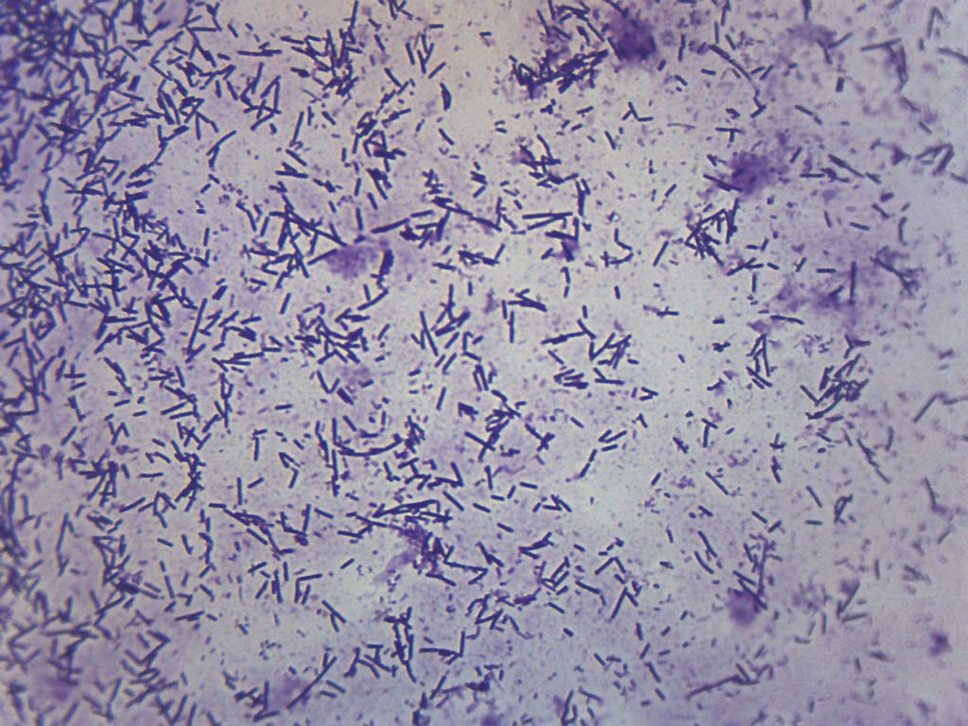
Figura 1. Aspecto de Escherichia coli observada bajo microscopio a 40X.
Fuente: Rodríguez 2018 (1).
(Las figuras deberán insertarse de manera central y en formato JPG, la explicación de la figura deberá estar contenida en el párrafo donde se cite dicha figura en el cuerpo del texto)

MATERIALES Y MÉTODOS
Se deberá especificar de manera detallada cómo se llevó a cabo la revisión, indicando inicialmente su tipo (estudios bibliométricos, temáticos, sistemáticos, metaanálisis o de metasíntesis), período de cobertura y principales características de la estrategia de búsqueda de los estudios individuales utilizada (bases de datos, sistemas de búsqueda y los términos descriptores utilizados), así como los criterios de selección de los estudios (inclusión y exclusión). Finalmente, el procedimiento de evaluación de la validez de los estudios, el método de extracción de los datos indicando claramente las principales variables de interés; y de ser necesario, las pruebas estadísticas utilizadas para la síntesis de los datos. Debe redactarse con el suficiente detalle para que el estudio pueda repetirse. Se recomienda utilizar diagramas de flujo para detallar el proceso de búsqueda y acopio de la información.
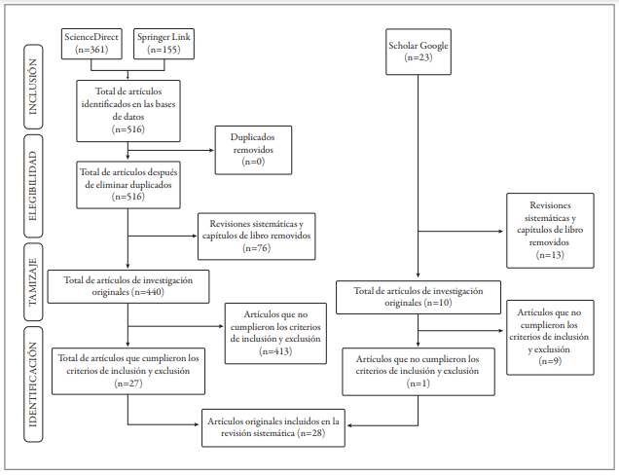
Figura 2. Diagrama del proceso de búsqueda de los artículos de interés.
Fuente: Elaboración propia.
(Las figuras deberán insertarse de manera central y en formato JPG, la explicación de la figura deberá estar contenida en el párrafo donde se cite dicha figura en el cuerpo del texto)

RESULTADOS
Se deberá presentar los hallazgos principales relacionándolos con el objetivo de la revisión, de manera clara, simple y concisa. Se recomienda incluir tablas o figuras para presentar la síntesis de las principales características y resultados de los estudios incluidos en la revisión, sin repetir innecesariamente los datos en el texto. Si se utilizó un plan de análisis estadístico, se deberá presentar las evidencias de las pruebas estadísticas utilizadas. Las tablas y figuras se ubicarán inmediatamente después del primer párrafo en el que se mencionen o al inicio de la siguiente cuartilla, haciendo la cita correspondiente, ejemplo: (tabla 2) o (fig. 2).

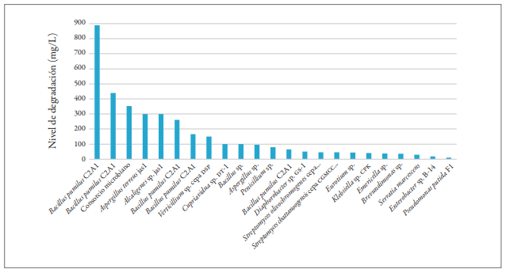
Figura 2. Degradación de clorpirifos por diferentes microorganismos.
Fuente: Trabajo propio.
(Las figuras deberán insertarse de manera central y en formato JPG, la explicación de la figura deberá estar contenida en el párrafo donde se cite dicha figura en el cuerpo del texto)

Tabla 2. Producción total de unidades de los productos X, Y y Z.
Producto | Enero * | Febrero** | Marzo | Abril | Mayo | Total
A | 5 c | 0.001 | 2 | 4 | 1 | 15
B | 3 a | 0.002 | 3 | 4 | 23 | 35
C | 4 a | 0.000 | 2 | 1 | 0 | 40
* Letras iguales, son estadísticamente iguales.
(Las notas al pie de cuadro, tendrán un tamaño de letra de 10 puntos a espacio sencillo)
** Valores menores a 0.05, indican diferencia significativa.
(Las tablas deberán enumerarse progresivamente, indicando después de la referencia numérica, el título del mismo (Tabla 1. Título) y se colocarán en la parte superior (tal como se muestra en el ejemplo). Al pie de la tabla se incluirán las aclaraciones a las que se hace mención mediante un índice en el texto incluido en la tabla. Las tablas deben estar editables y no insertados en el documento como imagen. Cuando las tablas presenten información considerable y que impliquen más de una cuartilla, deberán ajustarse a un tamaño de letra menor a 12 y a espacio sencillo, de tal manera que dicho cuadro quepa en la cuartilla)

DISCUSIÓN
En este apartado se deberá realizar un análisis y/o revisión crítica de los resultados del estudio (sin repetirlos) aportando sugerencias sobre el efecto de un posible sesgo de publicación, o bien, comentarios sobre la homogeneidad de los estudios individuales y la posible influencia de la variabilidad sobre los resultados finales; se podrá comparar con la literatura científica, intentando explicar las discordancias que se observen; así como la aplicabilidad práctica de los resultados obtenidos, realizando una valoración de su relevancia y sus posibles directrices para futuras investigaciones sobre el tema. Finalmente, se deberá mencionar las limitaciones del estudio de una manera breve. En este apartado deberá reflejarse una adecuada revisión del tema.

CONCLUSIONES
Deberán redactarse de manera clara y sencilla, a través de la generalización de los resultados obtenidos sin repetirlos y atendiendo el objetivo propuesto y en correspondencia con los resultados y la discusión, haciendo hincapié en los aspectos nuevos e importantes de los hallazgos obtenidos. No deberá discutirse ningún resultado y tampoco deberán realizarse citas.

REFERENCIAS
Las referencias deberán presentarse por orden numérico en el formato Vancouver y sin espacio entre referencias. La redacción es en minúsculas con el uso de mayúscula en nombres propios, de instituciones o nombres científicos. Solamente deberán incluirse las referencias que han sido citadas en el cuerpo del documento. Podrán incluirse un mínimo de 20 y máximo de 30 referencias, las cuales deberán ser recientes (a partir de 2015) y fácilmente rastreables (preferentemente artículos publicados en revistas arbitradas e indizadas que cuenten con DOI), ejemplo:

11. Ruzicka J (Jarda). Redesigning flow injection after 40 years of development: Flow programming. Talanta. el 01 de enero de 2018;176:437–43.

12. Chávez Ramos K, Olguín Contreras LF, del Pilar Cañizares Macías M. Lab-On-A-Chip Extraction of Phenolic Compounds from Extra Virgin Olive Oil. Food Anal Methods. el 1 de enero de 2020;13(1):21–34.

Si se utiliza el botón o herramienta de Word para insertar citas y generar las referencias bibliográficas, antes de enviar el manuscrito, deberá convertirse a texto para que sea el texto editable.

Químico Farmacéutico Biólogo, Facultad de Ciencias Químicas, Universidad Autónoma Benito Juárez de Oaxaca. juanlopez@gmail.com (autor para correspondencia).
Químico Farmacéutico Biólogo, Facultad de Ciencias Químicas, Universidad Autónoma Benito Juárez de Oaxaca.
Profesor Investigador de la Facultad de Ciencias Químicas, Universidad Autónoma Benito Juárez de Oaxaca.

